由於瞬間將馬達控制扭矩輸入至零會造成急遽控制指令大幅度變化，進而造成振動或駕駛不適，因此本文使用以下控制架構進行切換平滑化，主要是透過一階動態將約束進行切換，切換的方程式如方程式(2.156)所示。

|  |  |
| --- | --- |
| $$f_{switch}=\frac{1}{τ_{s}s+1}f_{detect}$$ | (2.156) |

其中 $τ_{s}$ 為切換時間常數，為了應用至數位控制器，將其離散化如方程式(2.157)所示， $T$ 為系統取樣時間，完整的切換架構如圖2.27所示。

|  |  |
| --- | --- |
| $$f_{switch,k}=\left(\frac{τ_{s}}{τ_{s}+T}\right)f_{switch,k-1}+\left(\frac{T}{τ_{s}+T}\right)f_{detect,k}$$ | (2.157) |

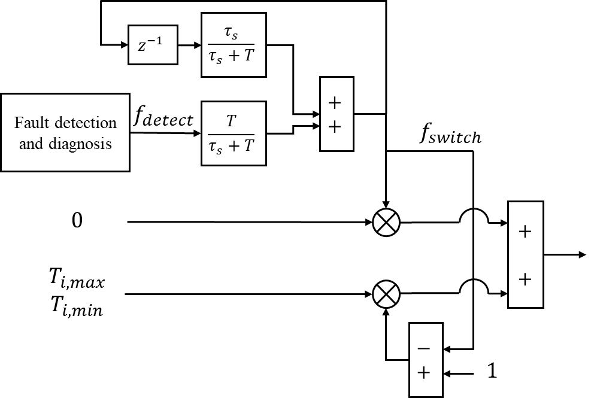

圖2.27 容錯控制扭矩切換架構